Уважаемые родители, мы предлагаем Вам игровые задания по теме недели «В гостях у сказки», которые вы можете выполнить с детьми дома.
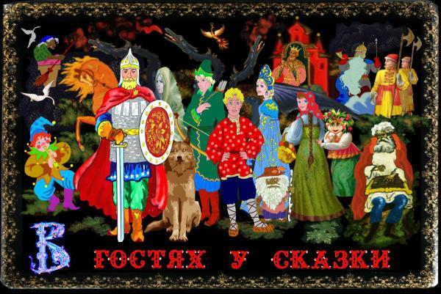

Рекомендуем:
- посмотреть с ребенком мультфильм по сказке С. Маршака «12 месяцев»;
- прогуляться по снежному городку на главной площади города и обратить внимание на катающихся людей с ледяной горы;
- организовать экскурсию с детьми в зимний лес, парк, игры, катание на лыжах, коньках;
- предложить детям создать проект «Зимний снежный городок для героев сказок»;
- нарисовать свою любимую сказку, сказочного героя;
- придумать концовку сказки «Колобок» и зарисовать;
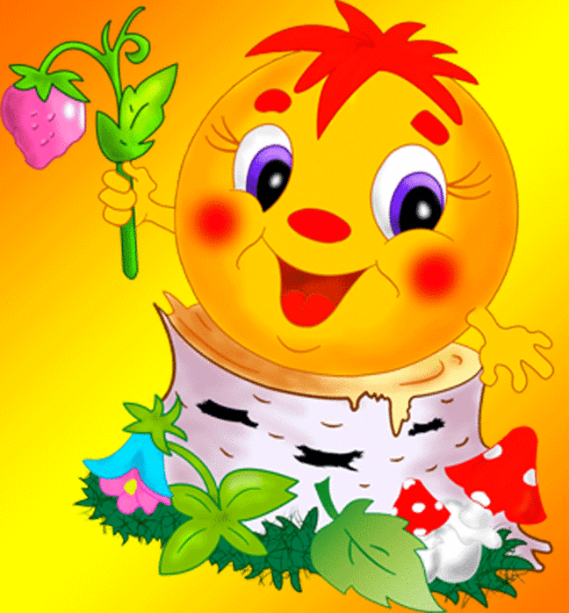

- посетить библиотеку;
- побеседовать с ребенком о том, чему может научить нас сказка;
- посетить сказочное представление любого детского театра города;

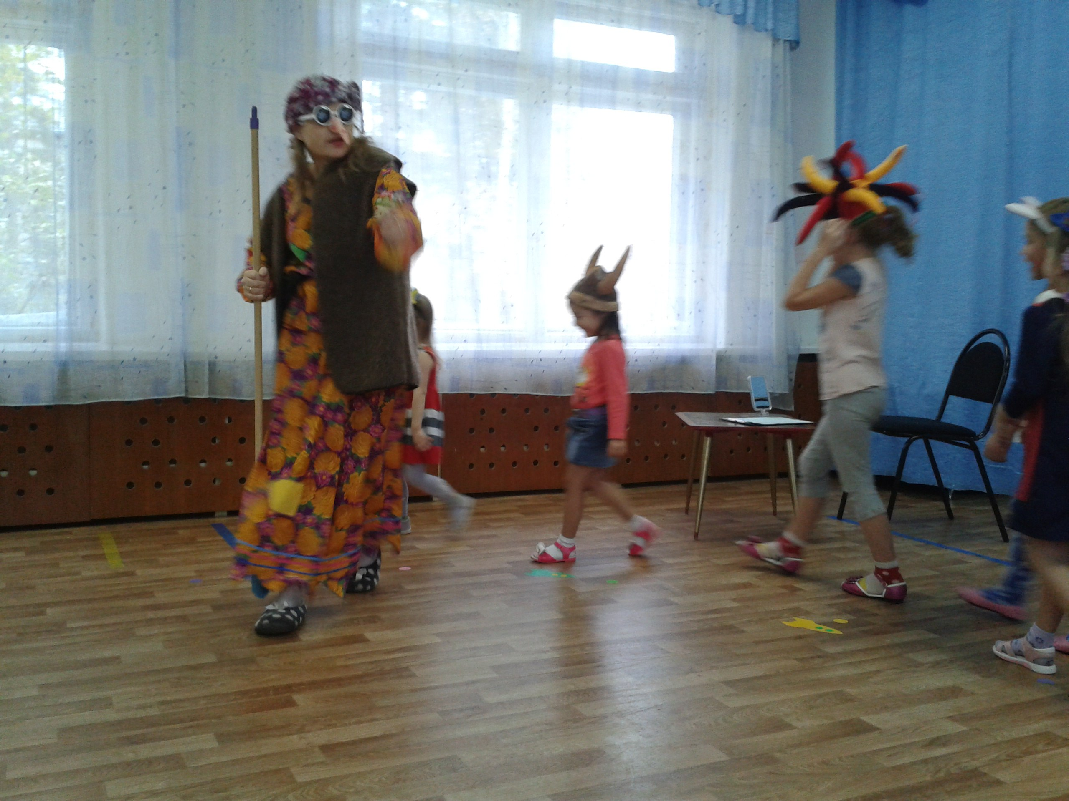

- создать и оформить книжку – малышку на тему: «Приключения в Мятном королевстве»;
- учить узнавать фигурки сказочных героев на площадях и в парках города;
- закрепить правила безопасного поведения в ледяном городке.

Повторяйте вместе с нами!
«У лукоморья дуб зелёный»
Отрывок из поэмы «Руслан и Людмила»
У лукоморья дуб зелёный;
Златая цепь на дубе том:
И днём и ночью кот учёный
Всё ходит по цепи кругом;
Идёт направо - песнь заводит,
Налево - сказку говорит.
Там чудеса: там леший бродит,
Русалка на ветвях сидит;
Там на неведомых дорожках
Следы невиданных зверей;
Избушка там на курьих ножках
Стоит без окон, без дверей.
А. Пушкин

Работаем в соответствии с законода-тельством вместе:
«В соответствии со статьей 63 «Семейного Кодекса Российской Федерации» статьей 44Федерального закона «Об образовании в Российской Федерации» Родитель несет ответственность за воспитание и развитие своих детей, обязан заботиться о здоровье, физическом, психологическом, духовном и нравственном развитии своих детей».
Договор «Об образовании» между МБДОУ№27 и родителями
«Родители (законные представите-ли ) несовершеннолетних обучающихся имеют преимущественное право на обучение и воспитание детей перед всеми другими лицами. Они обязаны заложить основы физического, нравственного и интеллектуального развития личности ребенка».
П.1, Статья 44 Федерального закона «Об образовании в Российской Федерации"

Плодотворного сотрудничества!

МУНИЦИПАЛЬНОЕ БЮДЖЕТНОЕ ДОШКОЛЬНОЕ ОБРАЗОВАТЕЛЬНОЕ УЧРЕЖДЕНИЕ
«Детский сад общеразвивающего вида №27»
ПАМЯТКА ДЛЯ РОДИТЕЛЕЙ
по образовательной теме недели
«В гостях у сказки»
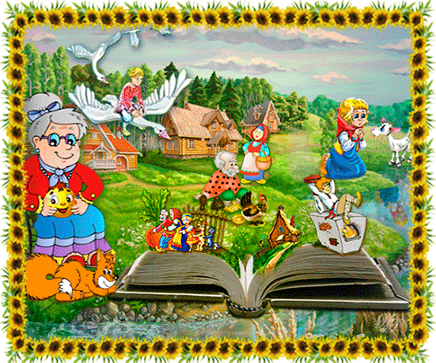
Составили:
Аминева Алена Мударисовна,
Сергеева Ирина Маратовна,
воспитатели группы №6
5-6 лет

Январь

